**МУНИЦИПАЛЬНОЕ БЮДЖЕТНОЕ ОБЩЕОБРАЗОВАТЕЛЬНОЕ УЧРЕЖДЕНИЕ**

**«СРЕДНЯЯ ОБЩЕОБРАЗОВАТЕЛЬНАЯ ШКОЛА № 43» г. БЕЛГОРОДА**

**Всероссийский конкурс экологических проектов**

**«Волонтеры могут все»**

**Номинация:** «Зооволонтерство»

**Команда:** «Помогайки»

**Проект:**

«Тёплый дом для каждого»

Руководители: Чернова Дарья Алексеевна

Катляревская Евгения Александровна

Стручаева Ирина Олеговна

**Белгород 2024г.**

**Паспорт проекта**

|  |  |  |
| --- | --- | --- |
| **№** | **Наименование** | **Информация** |
| 1. | Полное название проекта | «Тёплый дом для каждого» |
| 2. | Ф.И.О. автора ( при индивидуальном участии) |  |
| 3. | Дата рождения |  |
| 4. | Полный почтовый адрес | 308036, г. Белгород. ул. 60 лет Октября, 4. |
| 5. | Номер мобильного телефона | 8-951-147-84-17 |
| 6. | Электронная почта | pcgan.phone.002@gmail.com |
| 7. | Ссылка ВК | 1. <https://vk.com/public186803043?w=wall-186803043_4608>, 2. <https://vk.com/public186803043?w=wall-186803043_4679>, 3. <https://vk.com/public186803043?w=wall-186803043_4560>, 4. <https://vk.com/public186803043?w=wall-186803043_4602>, 5. <https://www.peremenka31.ru/dlya-detej/8592.html># 6. <https://vk.com/public186803043?w=wall-186803043_4681> 7. (<https://vk.com/public186803043?w=wall-186803043_4688>, 8. <https://vk.com/public186803043?w=wall-186803043_4691>, 9. <https://vk.com/public186803043?w=wall-186803043_4615>, 10. <https://vk.com/luchik_nadezhdy31?w=wall-198881900_87315>) |
| 8. | Полное название образовательного учреждения | Муниципальное бюджетное общеобразовательное учреждение "Средняя общеобразовательная школа №43" г.Белгорода |
| 9. | Ф.И.О. руководителя проекта | Чернова Дарья Алексеевна  Катляревская Евгения Александровна  Стручаева Ирина Олеговна |
| 10. | Организация-заявитель при групповом или коллективном участии | Муниципальное бюджетное общеобразовательное учреждение "Средняя общеобразовательная школа №43" г.Белгорода |
| 11. | Полный почтовый адрес | 308036, г. Белгород. ул. 60 лет Октября, 4. |
| 12. | Контактный телефон | 8-951-147-84-17 |
| 13. | Сайт организации | https://school43bel.gosuslugi.ru/ |
| 14. | Название волонтерского отряда, Ф.И.О. членов команды проекта | Команда «Помогайки» |
| 15. | ФИО руководителей проекта | Чернова Дарья Алексеевна  Катляревская Евгения Александровна  Стручаева Ирина Олеговна |
| 16. | Цель проекта | Создание теплых ковриков-подстилок для бездомных животных с использованием подручных материалов, что поможет обеспечить комфортные условия существования. Проект направлен на улучшение условий жизни бездомных животных и привлечение внимания городского населения к этой проблеме. |
| 17. | Задачи проекта ( не более 5) | 1. Изучение потребностей.  2. Сбор материалов.  3. Создание подстилок.  4. Передача изделий в приют  5. Информирование. |
| 18. | Целевая аудитория проекта | обучающиеся 1-11 классов, педагоги, родители, жители города Белгорода. |
| 19. | Период реализации проекта | 10.10.2024-21.11.2024г. |
| 20. | География проекта | территория города Белгорода. |
| 21. | Краткое описание механизма реализации проекта( не более 0,5 стр.) | 1.Анализ научной, педагогической и методической литературы по проблеме исследования;  2.Эмпирические методы, включающие в себя наблюдение, математические методы, анализ и обработка данных.  3.Создание списка необходимого оборудования и материалов и опубликовать его в социальный сети и распространить по школе и по микрорайону школы (в виде объявлений и листовок), опубликовать статью в СМИ.  4.Организация компании по сбору материалов и изготовлении ковриков-подстилок среди обучающихся.  5.Найти компаньонов в сфере предпринимательства, органов власти, образовательных организаций, а также актива городского округа № 1.  6.Проведение классных часов с элементами мастер-класса «Помощь бездомным животным». |
| 22. | Достигнутые (ожидаемые) результаты проекта (количественные и качественные) | **Количественные показатели**:  Социальный проект «Тёплый дом для каждого» вовлек 103 участника (волонтеры школы, педагоги, ученики, жители города Белгорода, коммерческие, образовательные организации, органы власти).  **Качественные показатели**.  В ходе реализации проекта достигнуты следующие качественные результаты:  Составлен список необходимых вещей для бездомных животных.  Спроектированы и разработаны простые и доступные инструкции по пошиву ковриков-подстилок, которые можно изготовить в домашних условиях.  **Повышена осведомленность** с помощью проведения: акции (объявление и брошюры) по сбору средств и материалов, мастер-класса по изготовлению ковриков-подстилок, и освещении акции в социальных сетях (ВК), а также опубликована статья в СМИ, создана мультипликативность, привлечены органов власти и коммерческие, образовательные организации для реализации проекта.  Оказана **оперативная помощь** приюту «Лучик надежды», что обеспечило более комфортное существование животных в приюте с помощью ковриков-подстилок;  **Сформировано** у участников проекта чувство ответственности за жизнь животных. |
| 23. | Привлеченные партнеры проекта (органы власти; СМИ; коммерческие, образовательные, научные, общественные организации) | Актив городского округа № 1; обучающиеся, родители и педагоги МБОУ СОШ № 43; жители г. Белгорода; воспитанники МБДОУ ДС № 71 г. Белгорода; Радченко Вадим Витальевич (органы власти - председатель Белгородского городского Совета); ООО «ОРИОН РИТЕЙЛ» Стригунов Александр Иванович; ИП Клестов Алексей Иванович. |
| 24. | Мультипликативность (тиражируемость) проекта | Наш проект опубликован на сайте МБОУ СОШ №43 <https://school43bel.gosuslugi.ru/roditelyam-i-uchenikam/novosti/>, поэтому к его реализации может приступить любой желающий, независимо от того, в каком районе он проживает. Также, мы публикуем информацию в социальной сети Вконтакте <https://vk.com/public186803043>. |
| 25. | Продукт проекта | Коврики-подстилки |
| 26. | Выводы | Проект «Тёплый дом для каждого» стал важной частью работы с проблемой бездомных животных в нашем обществе. Он не только предоставил животным необходимый комфорт и внимание, но и привлек местное население к активной заботе о животных. Вовлечение школьников, их родителей, активистов городского округа № 1 создало долгосрочное сотрудничество и позволило развить новые идеи и инициативы в помощи бездомным животным.  В дальнейшем проект может развиваться в более широкие инициативы, такие как создание пунктов временного размещения, программы по обучению по уходу за животными, а также сотрудничество с ветеринарными клиниками для оказания медицинской помощи. История и результаты проекта «Тёплый дом для каждого» станут вдохновляющим примером для других сообществ, стремящихся улучшить жизнь бездомных животных. |

1. **Аннотация**

В работе представлен опыт практической деятельности, направленный на формирование целостного взгляда на природу и место человека в ней. В нашем мире каждый день происходит множество трагедий, связанных с бездомными животными. По статистике, миллионы кошек и собак остаются без крова, помощи и заботы.

Бездомные животные испытывают постоянный стресс, голод и опасности окружающей среды. Важно помнить, что они нуждаются в помощи. Проект «Тёплый дом для каждого» имеет целью привлечь родителей, детей и общественность к созданию ковриков-подстилок, и познакомить с проблемами бездомных животных и путями их решения.

В последние годы в мире все большее признание получает мнение, что внимание к борьбе за гуманное обращение с животными — один из показателей цивилизованности общества. В XX веке необходимость защиты животных от жестокого обращения была признана на международном уровне. В частности, Европейская конвенция по защите домашних животных признает наличие у человека нравственного долга перед животными, указывает на ценность домашних животных для общества, а также на то, что человека и этих животных связывают особые узы.

В содержание практико-ориентированного проекта включена деятельность по обзору видов ковриков-подстилок, материалов, и инструментов, которые используются для их изготовления. Изучение информации о потребностях приюта «Луч надежны».

В процессе работы над проектом у обучающихся и их родителей, а также у общественности будут формироваться чувства бережного отношения к природе и собственной ответственности за бездомных четвероногих друзей.

**Актуальность проекта:**

Актуальность проекта заключается в растущем численном количестве бездомных животных, которые страдают от нехватки внимания человека, что является **проблемой,** особенно в зимний период, когда климатические условия становятся особенно суровыми. Бездомные животные не только испытывают физический дискомфорт, но и подвергаются риску заболеваний, травм и голода. Нам необходимо действовать, чтобы обеспечить им хотя бы минимальные условия для выживания.

Проект «Тёплый дом для каждого» не только предлагает конкретные решения, но и стремится воспитать культуру заботы о животных у обучающихся школы и их родителей, и вовлекая местное население в активные действия по помощи бездомным животным.

Также, среди **проблем** современного общества значительное внимание уделяется вопросам гуманного обращения с животными, особенно с бездомными. Каждый год увеличивается число животных, оставляемых без заботы, что приводит к ухудшению их состояния и, в большинстве случаев, к трагическим последствиям. Проект «Тёплый дом для каждого» направлен на создание ковриков-подстилок для животных, а также на привлечение общественности к проблемам бездомных животных.

**Цель проекта:**

Создание теплых ковриков-подстилок для бездомных животных с использованием подручных материалов, что поможет обеспечить комфортные условия существования. Проект направлен на улучшение условий жизни бездомных животных и привлечение внимания городского населения к этой проблеме.

**Задачи проекта**

1. Изучение потребностей:

- Посетить (связаться) приют для животных, чтобы узнать в чем нуждается приют.

- Создать список необходимых вещей для бездомных животных.

2. Информирование:

- Объявить акцию в социальных сетях и мессенджерах, чтобы рассказать о бездомных животных и важности заботы о них.

- Рекомендовать к проведению классного часа с элементами мастер-класса «Помощь бездомным животным» в школе для обсуждения проблем, связанных с бездомными животными, и предложить обучающимся способы участия в проекте.

- Разместить объявления о проходящей акции по району и раздать населению брошюры «Помоги пушистикам» направленные на ознакомление с акцией и адресами приютов.

- Написать статью в СМИ «Поможем пушистикам вместе» о проблеме бездомных животных.

- Привлечь органы власти, коммерческие и образовательные организации для реализации проекта.

3.Сбор материалов:

- Привлечь обучающихся МБОУ СОШ № 43 г. Белгорода к участию в сборе и переработке материалов.

4.Создание подстилок:

- Спроектировать и разработать простые и доступные схемы по пошиву и плетения ковриков-подстилок, которые можно изготовить в домашних условиях.

5. Передача изделий в приют:

- Посетить приют для передачи сшитых теплых ковриков-подстилок.

**Материалы для изготовления изделий:**

- Ненужные вещи, пледы, постельное белье и одеяла в хорошем состоянии: для изготовления подстилок.

**Дополнительные материалы:** поролон, солома и другие материалы для наполнения и утепления.

**Целевая аудитория:** обучающиеся 1-11 классов, педагоги, родители, жители города Белгорода.

**Период реализации:** 10.10.2024-21.11.2024г.

**География проекта:** территория города Белгорода.

**Практическая значимость проекта:** В нашем мире каждый день происходит множество трагедий, связанных с бездомными животными. По статистике, миллионы кошек и собак остаются без крова, помощи и заботы. Бездомные животные испытывают постоянный стресс, голод и опасности окружающей среды. Важно помнить, что они нуждаются в помощи. Проект «Теплый дом для каждого» имеет целью привлечь родителей, детей и общественность к созданию ковриков-подстилок, и познакомить с проблемами бездомных животных и путями их решения.

В последние годы в мире все большее признание получает мнение, что внимание к борьбе за гуманное обращение с животными — один из показателей цивилизованности общества. В XX веке необходимость защиты животных от жестокого обращения была признана на международном уровне. В частности, Европейская конвенция по защите домашних животных признает наличие у человека нравственного долга перед животными, указывает на ценность домашних животных для общества, а также на то, что человека и этих животных связывают особые узы. Основные принципы отношения к домашним животным включают: запрещение причинения страданий животным и оставления их на произвол судьбы. Конвенция предусматривает охрану здоровья животных, защиту от эксплуатации при дрессировке, коммерческом разведении. В 1986 г. была принята Конвенция по защите экспериментальных животных, в которой также упоминался нравственный долг человека перед всеми животными и необходимость уменьшить страдания животных в эксперименте, поскольку животные способны испытывать боль и страх.

Это решение помогает не только самим животным, но и обществу в целом, поскольку уменьшает численность бездомных животных на улицах, помогая интегрировать их в жизни людей.

Проект «Тёплый дом для каждого» призван объединить людей, которые заботятся о животных. Важно привлечь волонтеров, органы власти, местные организации, образовательные учреждения и бизнес для создания ковриков-подстилок. Проведение акции (объявление и брошюры) по сбору средств и материалов, мастер-класса по изготовлению ковриков-подстилок, освещение акции в социальных сетях, написание статьи в СМИ и мультипликативность помогут в повышении осведомленности и вовлеченности общественности. Организация мероприятий, направленных на заботу о бездомных животных, также будет способствовать формированию позитивного отношения у населения и созданию культуры помощи.

Каждое животное, особенно бездомное, заслуживает любовь и заботу. Создание всего лишь коврика-подстилки для бездомных животных — это шаг к более гуманному обществу. Благодаря усилиям отдельных людей и организаций мы можем создать безопасные условия жизни для тех, кто по каким-либо причинам оказался на улице. Важно помнить, что наши добрые поступки могут изменить судьбу животного. Всех нас объединяет одна простая истина: забота о животных — это забота о нас самих. Поможем бездомным животным вместе и подарим им шанс на лучшую жизнь!

**Краткое описание механизма реализации проекта**

**Методы и формы реализации проекта:**

* Анализ научной, педагогической и методической литературы по проблеме;
* Эмпирические методы, включающие в себя наблюдение, математические методы, анализ и обработка данных.
* Создание списка необходимых материалов, публикация его в социальный сети, распространение в школе и по микрорайону (в виде объявлений и листовок), публикация статьи в СМИ.
* Организация компании по сбору материалов и изготовлении ковриков-подстилок среди обучающихся, а также актива городского округа № 1.
* Найти компаньонов в сфере образования, предпринимательства, органов власти.
* Проведение классных часов с элементами мастер-класса «Помощь бездомным животным».

**Информирование**

- Разработать информационные объявления и брощюры со списком нужд бездомных животных, адресами и контактов приютов для помощи бездомным животным.

- Использовать социальные сети, СМИ и мессенджеры для распространения информации.

**Создание подстилок**

- Провести мастер-классы в МБОУ СОШ № 43 по изготовлению подстилок с целью привлечения обучающихся и педагогов. Каждое мероприятие будет включать обучение основам безопасности при работе с инструментами и материалами.

- Разработать простой шаблон для пошива и схему плетения ковриков-подстилок, которые будет легко воспроизвести. Включить различные размеры, чтобы коврики-подстилки подходили для кошек, собак и других мелких животных.

- Плетение и пошив кокриков-подстилок.

**Реализация**

- Определить время и место для посещения приюта.

**Оценка результатов**

- Провести опросы среди обучающихся и волонтеров о воздействии проекта на их отношение к бездомным животным.

- Установить контакт с местными приютами, чтобы отслеживать, нужды животных.

**Этапы и сроки реализации практико-ориентированного проекта:**

|  |  |  |
| --- | --- | --- |
| **Этап** | **Содержание деятельности** | **Сроки** |
| **Подготовительный (Организационный)** | *Определение цели и задач проекта, а также продукта проекта.* | 10.10.2024 –  14. 10.2024 |
| **Планирование** | *Планирование литературы, которую необходимо изучить, этапов проекта.* | 15.10.2024 –  16.10.2024 |
| **Практический (Деятельностный)** | *Изготовление продукта* | 21.10.2024 –  19.11.2024 |
| **Аналитический** | *Анализ полученного результата* | 20.11.2024 |
| **Презентационный** | *Подготовка и презентация проектной работы.* | 21.11. 2024 |
| **Итоговый (Самооценка, самоанализ)** | *Самооценка и самоанализ выполненной работы* | 21.11.2024 |

**Продукт проекта:**

**Достигнутые результаты**

**Количественные показатели**:

Социальный проект «Тёплый дом для каждого» вовлек 103 участника (волонтеры школы, педагоги, ученики, жители города Белгорода, коммерческие, образовательные организации, органы власти).

**Качественные показатели**.

В ходе реализации проекта достигнуты следующие качественные результаты:

1. Составлен список необходимых вещей для бездомных животных (Приложение1).
2. Спроектированы и разработаны простые и доступные шаблоны и схемы по пошиву и плетению ковриков-подстилок, которые можно изготовить в домашних условиях (Приложение 2).
3. **Повышение осведомленности** с помощью проведения акций (объявление и брошюры) по сбору средств и материалов (<https://vk.com/public186803043?w=wall-186803043_4608>), мастер-классов по изготовлению ковриков-подстилок (Приложение 3) (<https://vk.com/public186803043?w=wall-186803043_4679>), и освещении акции в социальных сетях (ВК) (<https://vk.com/public186803043?w=wall-186803043_4560>), (<https://vk.com/public186803043?w=wall-186803043_4602>), а также публикации статьи в СМИ (<https://www.peremenka31.ru/dlya-detej/8592.html>#), создании мультипликативности (<https://school43bel.gosuslugi.ru/roditelyam-i-uchenikam/novosti/>), привлечения органов власти (<https://vk.com/public186803043?w=wall-186803043_4681>) и коммерческих (<https://vk.com/public186803043?w=wall-186803043_4688>), (<https://vk.com/public186803043?w=wall-186803043_4691>), образовательных учреждений (<https://vk.com/public186803043?w=wall-186803043_4615>) для реализации проекта, позволило увеличить число людей, которые активно заботятся о животных, что привело к более активной помощи бездомным животным.
4. Была оказана **оперативная помощь** приюту «Лучик надежды», что обеспечило более комфортное существование животных в приюте с помощью ковриков-подстилок (<https://vk.com/luchik_nadezhdy31?w=wall-198881900_87315>);
5. **Сформировано** у участников проекта чувство ответственности за жизнь животных.

По нашему мнению, основной ресурс для развития гражданского общества – это ресурс человеческий. К человеческим ресурсам гражданского общества относится и волонтерский труд, который все чаще стал использоваться. **Волонтёрский труд**— это добровольная безвозмездная деятельность на благо общества и отдельных граждан, в нашем случае животных.

Нами был выявлен приют, который нуждается в нашей заботе и поддержке. С помощью проделанной работы по оказанию помощи, проект позволяет улучшить содержание животных и психологическое состояние людей. Реализация проекта способствует также духовно-нравственному воспитанию молодежи, повышению ее социальной активности и гражданской ответственности.

Каждый человек должен научиться любить животных, ведь «Если допускать безнаказанность по отношению к животным, то мы и не люди вовсе, а нелюди!» - Джон Голсуорси.

**Привлечение партнеров проекта:** Актив городского округа № 1; волонтеры и обучающиеся, родители и педагоги МБОУ СОШ № 43; жители г. Белгорода; воспитанники МБДОУ ДС № 71 г. Белгорода; Радченко Вадим Витальевич (председатель Белгородского городского Совета); ООО «ОРИОН РИТЕЙЛ» Стригунов Александр Иванович; ИП Клестов Алексей Иванович.

**Мультипликативность:** Наш проект опубликован на сайте МБОУ СОШ №43 <https://school43bel.gosuslugi.ru/roditelyam-i-uchenikam/novosti/>, поэтому к его реализации может приступить любой желающий, независимо от того, в каком районе он проживает. Также, мы публикуем информацию в социальной сети Вконтакте <https://vk.com/public186803043>.

**Выводы и заключения**

Проект «Тёплый дом для каждого» стал важной частью работы с проблемой бездомных животных в нашем обществе. Он не только предоставил животным необходимый комфорт и внимание, но и привлек местное население к активной заботе о животных. Вовлечение школьников, их родителей, активистов городского округа № 1 создало долгосрочное сотрудничество и позволило развить новые идеи и инициативы в помощи бездомным животным.

В дальнейшем проект может развиваться в более широкие инициативы, такие как создание пунктов временного размещения, программы по обучению по уходу за животными, а также сотрудничество с ветеринарными клиниками для оказания медицинской помощи. История и результаты проекта «Тёплый дом для каждого» станут вдохновляющим примером для других сообществ, стремящихся улучшить жизнь бездомных животных.

Приложение 1

Список необходимых вещей для бездомных животных:

* Старые одеяла;
* Пледы;
* Ковры;
* Коврики-подстилки;
* Лежанки;
* Поводки;
* Ошейники;
* Пелёнки одноразовые.

Приложение 2

Схемы и рисунки простых и доступных по пошиву/плетению ковриков-подстилок, которые можно изготовить в домашних условиях.

Плетение ковриков-подстилок из заготовок косичек.

|  |  |  |
| --- | --- | --- |
|  |  |  |
| Заготовка | Схема 1.  (по кругу) | Схема 2.  (в шахматном порядке) |

Плетение ковриков-подстилок из полосок ткани.

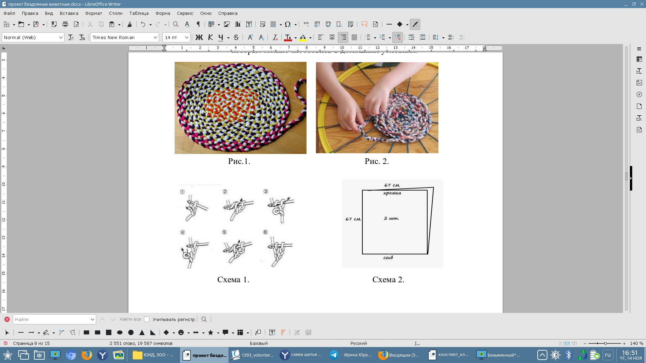

Схема 1.

Шаблон по пошиву ковриков-подстилок из ткани.

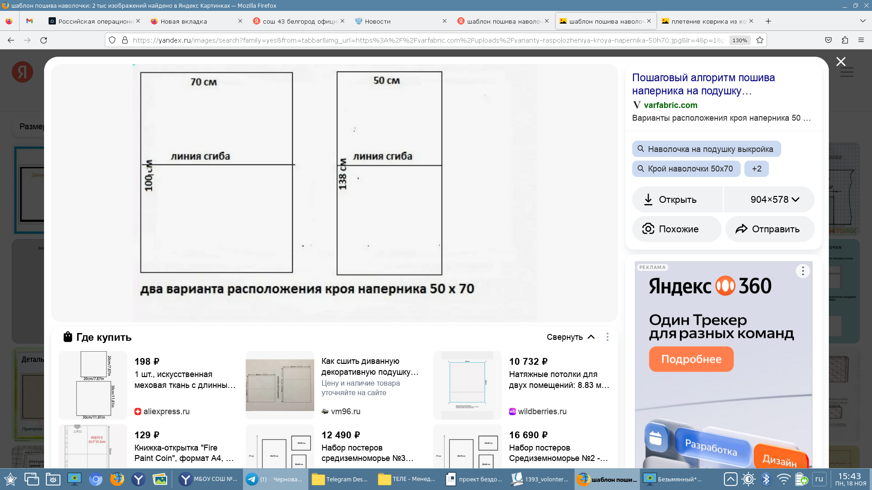

Шаблон 1. Шаблон 2.

Приложение 3

Конспект классного часа с элементами мастер-класса по изготовлению ковриков-подстилок.

**МУНИЦИПАЛЬНОЕ БЮДЖЕТНОЕ ОБЩЕОБРАЗОВАТЕЛЬНОЕ УЧРЕЖДЕНИЕ**

**«СРЕДНЯЯ ОБЩЕОБРАЗОВАТЕЛЬНАЯ ШКОЛА № 43» г. БЕЛГОРОДА**

**Конспект классного часа с элементами мастер-класса**

**"Помощь бездомным животным"**

**Составители:**

Стручаева Ирина Олеговна

учитель - логопед

Катляревская Евгения Александровна

педагог-психолога

Чернова Дарья Алексеевна

учитель-логопед

Белгород 2024г.

**Возрастная** **категория**: 4-11 класс

**Цель:**

- Обозначить проблему бездомных животных, осветить способы их помощи и сформировать у учащихся чувство ответственности и сочувствия к животным.

**Задачи:**

**1. Информирование:**

- Познакомить учащихся с актуальными проблемами, связанными с бездомными животными, и количественными данными о них в вашем регионе.

- Уяснить причины появления бездомных животных.

**2. Анализ последствий:**

- Обсудить влияние бездомных животных на здоровье общества и экосистему.

- Рассмотреть, как страдают бездомные животные (болезни, поиски еды, опасности на улице).

**3. Предложение решений:**

- Изучить различные способы помощи бездомным животным (кормление, создание укрытий, волонтерская деятельность в приютах, усыновление).

- Обсудить возможности привлечения общественности к проблеме через акции, мероприятия и информационные кампании.

**4. Развитие активной позиции:**

- Воспитать у учащихся желание участвовать в помощи бездомным животным через практические действия.

- Поощрять разработку инициатив и проектов по помощи (например, организация сбора средств или продуктов для приютов).

**5. Формирование гуманного отношения:**

- Развить у детей чувства сопереживания, ответственности и гуманности, научить их заботе о животных и окружающем мире.

**Оборудование:** Видеоролики, фотографии бездомных животных, компьютер, проектор, колонки.

**ХОД КЛАССНОГО ЧАСА**

**I. Введение (3 минут)**

- Мотивация: Вопрос к классу: "Что такое бездомные животные?" (Ответы детей, подвести к сути проблемы).

**II. Основная часть (15 минут)**

**1. Обсуждение проблемы бездомных животных ( 5 минут)**

- Рассказать о количестве бездомных животных в регионе.

- Объяснить причины появления бездомных животных:

- Брошенные домашние питомцы.

- Проблемы с популяцией.

**2. Последствия для животных и общества (5 минут)**

- Обсудить, как бездомные животные страдают: болезни, голод, опасности на улице (автомобили, плохая погода, агрессия).

- Рассказать, как бездомные животные могут влиять на здоровье людей и общественную безопасность (болезни, акты агрессии).

**3. Способы помощи бездомным животным (5 минут)**

- Делать выводы о том, как можно помочь:

- Кормить и поить бездомных животных.

- Создание укрытий.

- Помощь приютам (волонтерство, сбор средств, кормов, пошив подстилок).

- Усыновление животных.

- Освещение проблем бездомных животных в СМИ и соцсетях.

**III. Практическая часть (20 минут)**

**1. Исполнение проекта:**

- Разделить класс на группы и предложить помочь реализовать наш проект по помощи бездомным животным, а именно пошив подстилок.

Рассказать о технике безопасности, а именно общие правила поведения, специальная одежда, правильное использование инструментов, обсудить объекты потенциальной опасности:

- Острые предметы;

- Электрическое оборудование.

**Этапы пошива подстилки.**

**Этап 1: Подготовка материалов**

**- Необходимые материалы:**

- Ткань (плотный хлопок или другой износостойкий материал).

- Сено (высушенное сено, предпочтительно без плесени и неприятного запаха).

- Нитки (под цвет ткани).

- Швейные принадлежности (ножницы, иголки, булавки, сантиметр).

**Подготовка рабочего места:**

- Убедиться в чистоте и порядке на столе для шитья.

- Подготовить необходимые инструменты и материалы.

**Этап 2: Измерение и раскрой ткани**

- Измерения:

- Определите размеры подстилки в зависимости от размера животного. Например, для мелкого питомца подойдет 50x70 см, для крупного — 70x100 см.

- Раскрой ткани:

- С помощью сантиметра отмерьте и обозначьте нужные размеры на ткани.

- Вырежьте два прямоугольника одинакового размера (лицевая часть и подкладка).

**Этап 3: Подготовка сена**

- Обработка сена:

- Высушенное сено следует аккуратно расправить, удалив все лишнее (песок, пыль).

- Сено можно немного порезать на более мелкие кусочки для удобства.

**Этап 4: Сборка подстилки**

**Складывание деталей:**

- Положите один кусок ткани лицевой стороной вверх, а второй вниз.

- Закрепите края булавками, чтобы ткань не смещалась.

**Этап 5: Шитье**

**Прошивание**:

- Проложите шов по периметру подстилки, оставляя небольшое незашитое отверстие для выворачивания.

- Используйте прямой шов и фиксируйте его, чтобы он был прочным.

**Этап 6: Завершение работы**

**Выворачивание:**

- Аккуратно выверните подстилку через оставленное отверстие.

**Набивка подстилки:**

- В вывернутое изделие разместить сено.

**Зашивание отверстия:**

- С помощью иголки и нитки аккуратно зашейте оставшееся отверстие потайным швом или обметочным.

**Финальная проверка:**

- Убедитесь, что подстилка ровная и без повреждений.

**Этап 7: Уборка рабочего места**

- После завершения работы уберите инструменты и остатки тканей.

- Очистите рабочую поверхность.

**Заключение:**

- Подведение итогов. Какие действия мы можем предпринять в ближайшее время по поводу бездомных животных?

- Призыв к участию в акциях, создание информационных листовок.

**Итог:**

Урок направлен на формирование у детей ответственности за бездомных животных и развитие навыков оказания помощи. Это поможет не только самим животным, но и воспитанию гуманного отношения к окружающему миру.